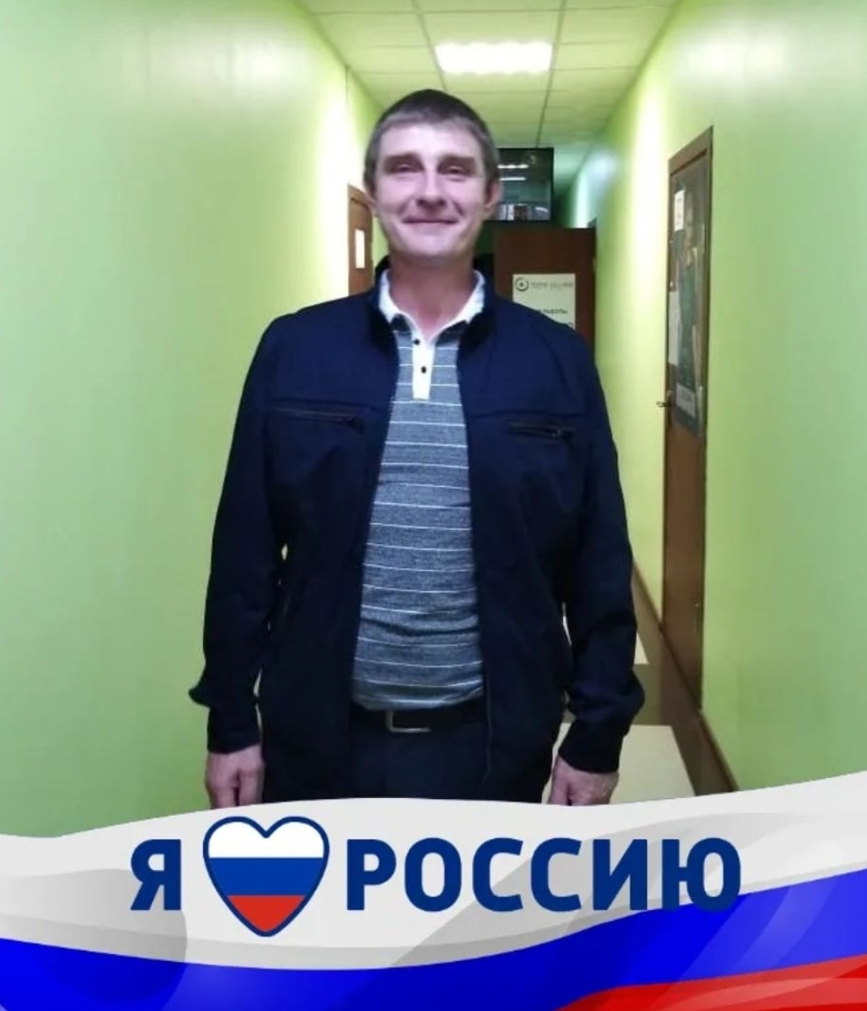

**Зотов Александр Павлович**

21.10.1978 г.р.

Участник СВО, ушел на службу в августе 2023 г. по контракту. Учился в Преполовенской школе. Александр отзывчивый человек, готовый прийти на помощь. Есть сын-Александр Александрович. Родители жили и работали в селе Преполовенка. Отец - Зотов Павел Степанович, механизатор. Мать - Зотова Евгения Николаевна, воспитатель детского сада.